Тема 3: «Работа с графикой»

Сроки выполнения:
5: 24.04 – 25.04
4: 28.04
3: с 29.04

Задание 1:
Разработать программу движения фигуры при помощи таймера. Регулируя интервал работы таймера, можно управлять скоростью движения фигуры. Направление движения фигуры задается с помощью изменения координат по горизонтали и (или) по вертикали.

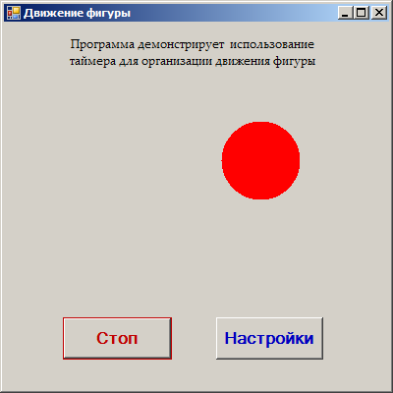
Рисунок 1 Примерный вид формы Form1

Задание 2:
Учесть, что при изменении размеров формы фигура все равно должна двигаться в заданных направлениях в пределах формы.
Добавьте в проект настройку параметров: выбор цвета фигуры с помощью диалогового окна выбора цвета и настройку скорости движения фигуры. Настройка параметров должна происходить с помощью второй формы.

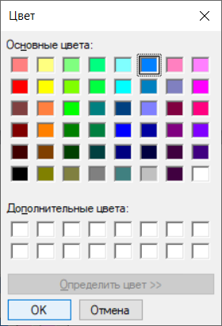
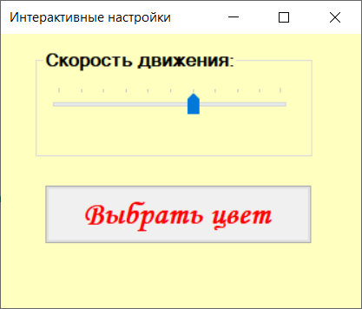

Рисунок 2 Примерный вид формы Form2 и появление диалогового окна
при нажатии на кнопку «Выбрать цвет»
Задание 3. Инсталляция приложения
Добавить иконку в проект и название проекта. Для созданного вами приложения провести инсталляцию на свой компьютер. Инсталляция происходит при помощи мастера публикации (находиться в свойствах проекта).
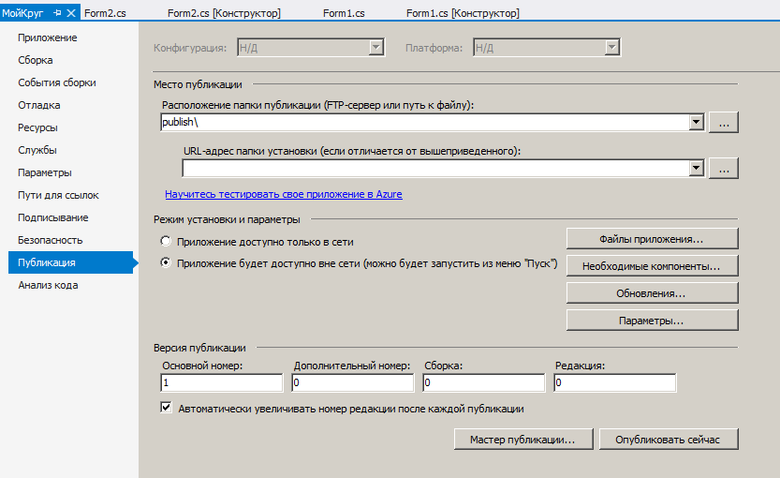
Рисунок 3 Запуск мастера публикации для инсталляции приложения

Вариант 1.
Движение большого кружка по горизонтали, при достижении границы формы кружок меняет цвет, а радиус его немного уменьшается и начинает движение в обратном направлении. Окончание работы – уменьшение радиуса до определенного предела.

Вариант 2.
Движение квадратика вверх-вниз, по центру формы, при достижении границы формы квадратик меняет цвет. Окончание работы – нажатие любой клавиши.

Вариант 3.
Движение кружка по диагонали квадратной формы, при достижении границы формы кружок меняет цвет и начинает движение по диагонали в обратном направлении. Окончание работы – нажатие любой клавиши.

Вариант 4.
Движение эллипса по горизонтали, при достижении границы формы эллипс меняет цвет и начинает движение в обратном направлении. Окончание работы – нажатие любой клавиши.

Вариант 5.
Движение небольшого треугольника по вертикали, при достижении границы формы треугольник переворачивается, меняет цвет и начинает движение в обратном направлении. Окончание работы – нажатие любой клавиши.

Вариант 6.
Движение прямоугольника по горизонтали, при достижении границы формы прямоугольник переворачивается, меняет цвет и начинает движение в обратном направлении. Окончание работы – нажатие любой клавиши.

Вариант 7.
Движение кружка по периметру формы, на каждой стороне формы у кружка меняется цвет. Окончание работы – нажатие любой клавиши.

Вариант 8.
Движение кружка внутри большого прямоугольника, вдоль его сторон. Окончание работы – нажатие любой клавиши.

Вариант 9.
Движение кружка внутри большого равностороннего треугольника, вдоль его сторон. Окончание работы – нажатие любой клавиши.

Вариант 10.
Движение кружка по периметру большого квадрата с наружной стороны. Окончание работы – нажатие любой клавиши.

Вариант 11.
Нарисовать пульсирующий круг (увеличивающийся и уменьшающийся), который движется по горизонтали в прямом и обратном направлении. Программа завершается по нажатию любой клавиши.

Вариант 12.
Нарисовать кружок, который постепенно растягивается по горизонтали, превращаясь в эллипс, а затем сжимается обратно в кружок, двигаясь при этом вверх-вниз; работа заканчивается нажатием любой клавиши.

Вариант 13.
Нарисовать небольшой равносторонний треугольник, который постепенно растягивается по вертикали, превращаясь в равнобедренный, а затем сжимается обратно в равносторонний, двигаясь при этом вправо-влево; работа заканчивается нажатием любой клавиши.

Вариант 14.
Нарисовать квадрат, который постепенно растягивается по вертикали, превращаясь в прямоугольник, а затем сжимается обратно в квадрат, двигаясь при этом вправо-влево; работа заканчивается нажатием любой клавиши.

Вариант 15.
Движение квадрата по периметру формы, не проходя нижнюю границу формы, в прямом и обратном направлении, на каждом направлении движения у квадрата меняется цвет. Окончание работы – нажатие любой клавиши.

Вариант 16.
Нарисовать эллипс, который движется по диагонали формы вправо вверх, а затем влево вниз, меняя цвет с красного на синий. Работа заканчивается нажатием любой клавиши.

Вариант 17.
Движение квадрата по диагонали формы, при достижении границы формы квадрат меняет цвет и начинает движение в обратном направлении. Окончание работы – нажатие любой клавиши.

Вариант 18.
Движение ромба по горизонтали, при достижении границы формы ромб меняет цвет и начинает движение в обратном направлении. Окончание работы – нажатие любой клавиши.

Вариант 19.
Движение небольшого треугольника по горизонтали, при достижении границы формы треугольник переворачивается, меняет цвет и начинает движение в обратном направлении. Окончание работы – нажатие любой клавиши.

Вариант 20.
Движение прямоугольника по вертикали, при достижении границы формы прямоугольник переворачивается, меняет цвет и начинает движение в обратном направлении. Окончание работы – нажатие любой клавиши.

Вариант 21.
Движение треугольника по периметру формы, на каждой стороне формы у треугольника меняется цвет. Окончание работы – нажатие любой клавиши.

Вариант 22.
Движение маленького кружка внутри большой окружности, вдоль внутреннего радиуса. Окончание работы – нажатие любой клавиши.

Вариант 23.
Движение кружка снаружи большого равностороннего треугольника, вдоль его сторон. Окончание работы – нажатие любой клавиши.

Вариант 24.
Маленький кружок должен «метаться» внутри большого квадрата, отталкиваясь от середины его ребер. Окончание работы – нажатие любой клавиши.

Вариант 25.
Нарисовать пульсирующий эллипс (увеличивающийся и уменьшающийся), который меняет цвет при увеличении и уменьшении и движется вверх-вниз. Программа завершается по нажатию любой клавиши.

Вариант 26.
Нарисовать кружок, который постепенно растягивается по горизонтали, превращаясь в эллипс, а затем сжимается обратно в кружок, двигаясь при этом вправо-влево; работа заканчивается нажатием любой клавиши.

Вариант 27.
Движение эллипса по периметру формы, не проходя верхнюю границу формы, в прямом и обратном направлении, на каждом направлении движения у эллипса меняется цвет. Окончание работы – нажатие любой клавиши.

Вариант 28.
Нарисовать квадрат, который постепенно растягивается по вертикали, превращаясь в прямоугольник, а затем сжимается обратно в квадрат, двигаясь при этом вверх-вниз; работа заканчивается нажатием любой клавиши.

Вариант 29.
Нарисовать небольшой кружок, который постепенно растягивается по вертикали, превращаясь в эллипс, а затем сжимается обратно в кружок, двигаясь при этом вверх-вниз; работа заканчивается нажатием любой клавиши.

Вариант 30.
Движение маленького кружка по горизонтали, при достижении границы формы кружок меняет цвет, а радиус его немного увеличивается, и начинает движение в обратном направлении. Окончание работы – увеличение радиуса до определенного предела.

Вариант 31.
Движение кружка по диагонали формы, вправо вверх, при достижении границы формы кружок меняет цвет, перескакивает в нижний угол и начинает движение влево вверх, потом перескакивает в нижний угол и так далее. Окончание работы – нажатие любой клавиши.

